**暨南大学本科实验报告专用纸**

课程名称 高级语言程序设计 成绩评定

实验项目名称 指导教师 张鑫源

实验项目编号 实验项目类型 实验地点

学生姓名 张景曦 学号 2019051098

学院 智科 系 专业 信息安全

实验时间 2020 年 月 日 午～ 5 月 12 午 温度 ℃湿度

1. **实验目的**
2. **实验内容和要求**
3. **主要仪器设备**

**仪器：**计算机

**实验环境：vs**

1. **源程序**

写出程序的源程序

1. **实验步骤与调试**

主要是写出对源程序的语法错误以及逻辑错误的进行发现、修正以及调试的步骤。

1. **实验结果与分析**

写出最终逻辑正确的程序在各种实验数据下的实验结果以及进行简单的结果分析。

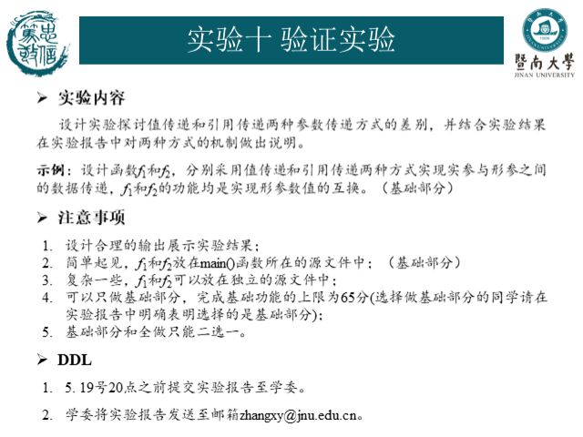

首先要知道值传递和引用传递的区别：

**值传递**：值传递好比是你把文件复制一份，通过网络传给他，然后他可以在他本机上对文件做任何的修改，修改会保存下来，但是你机器上的文件不会发生任何的变化。即形参与实参是两个不同的变量，各自占用不同的存储单元。

**引用传递**：引用是变量的一个别名，调用这个别名和调用这个变量名是同样的。因为引用是一种别名，所以内存不会给这个别名分配地址，而是直接调用他所引用的变量，这个与地址传递是不一样的，指正虽然指向一个变量，但在内存中是有空间的。

此处我额外搜索了地址传递并一同做了记录。

函数体内传入的是地址，而函数体内又对地址进行取值和赋值的操作，所以相对应的，地址上所存储的值发生了变化，但是地址是不会改变的。

源代码：

文件一

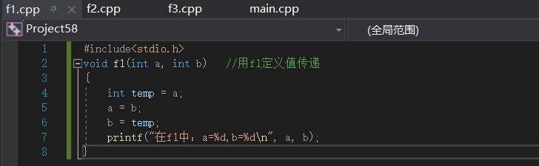

文件二

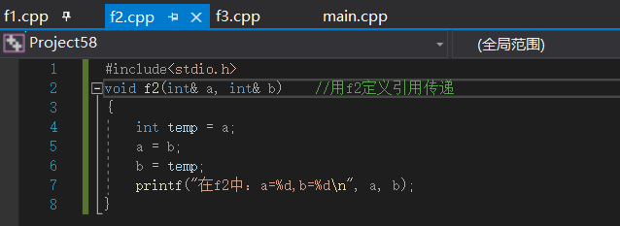

文件三

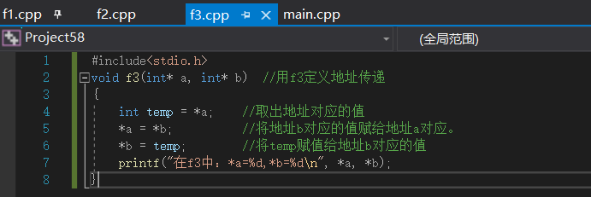

main函数

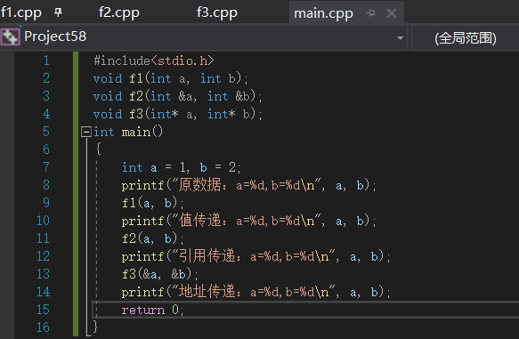

实验结果

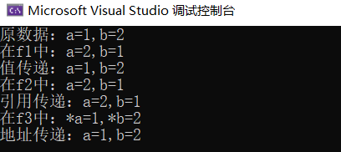

实验结论

交换二个数：  
值传递没有办法交换两个数。  
用引用传递可以实现。